**Program**

**支援プログラムの内容**



**放課後等デイサービス　あいあいでは、**

**一人ひとりの特性に合わせて支援を行っています。一人ひとりに合わせた支援とは、まずその子が何を必要としているか、個別のニーズをしっかり捉えるところから始めます。**

集団・個別プログラム

**放課後等デイサービス　あいあいでは、お子さま1 人1 人の発達過程に合わせて**

**以下のような５領域とのつながりを明確にしながら、「個別」「集団」療育プログラムを提供しています。**

**集団プログラム**

**グループで活動し、ほかの人との関わり方を**

**身に付ける。**

**脳と身体のつながりを強くする**

**「風船バトミントン」**

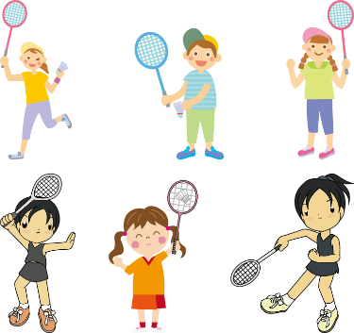バトミントンは、ボールが来る位置を脳が予測して、身体を動かします。普通の羽根では 早すぎるので、風船を使って



[この写真](https://enpedia.rxy.jp/wiki/%E9%A2%A8%E8%88%B9) の作成者 不明な作成者 は [CC BY-SA](https://creativecommons.org/licenses/by-sa/3.0/) のライセンスを許諾されています

ボールの来る位置を予測し、

****身体を動かす練習をします。

**ルール理解や集団における**

**気持ちのコントロールを養います。**

**「ボール転がし」**

ドッジボールは怖くてキャッチが難しいと失敗体験を積んでいる子どもたちに、ドッジボールの転がし版です。

**友だちとちょうどよい会話力を養う**

**「教える福笑い」**

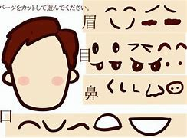二人一組で、一人が目隠しをして、もう一人が「これは目だよ」「もっと右だよ」と教えながら完成させていきます。

友達に分かりやすく

伝えること

伝えられたことを

理解することにつながります。

個別プログラム

日常行う動作や、習慣を身に付ける。

**五感・ボディイメージを高める**

**「お手玉遊び」**

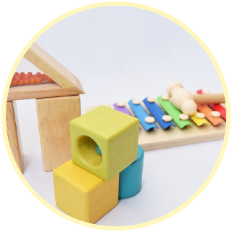

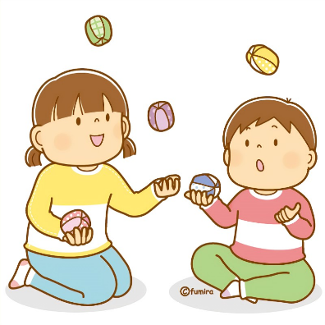

お手玉で遊ぶ時、触覚、視覚、聴覚、複数のチャンネルから脳を刺激することができます。刺激することで脳に情報が入ります。またお手玉を空間に投げ上げ、落ちてきたものをキャッチするという動きで、空間認知の力も育めます。また、童謡の歌に合わせながら、又、速度を変えながら、隣の友だちに渡していくことで、こどもの脳の刺激や発達をうながすことができます。

**想像力を高める推理**

**「なぞなぞクイズ」**

下のイラストの例の文章を読んで、様々な答えを考えます。いろいろな答えが出るように誘導し、想像力を高めます。

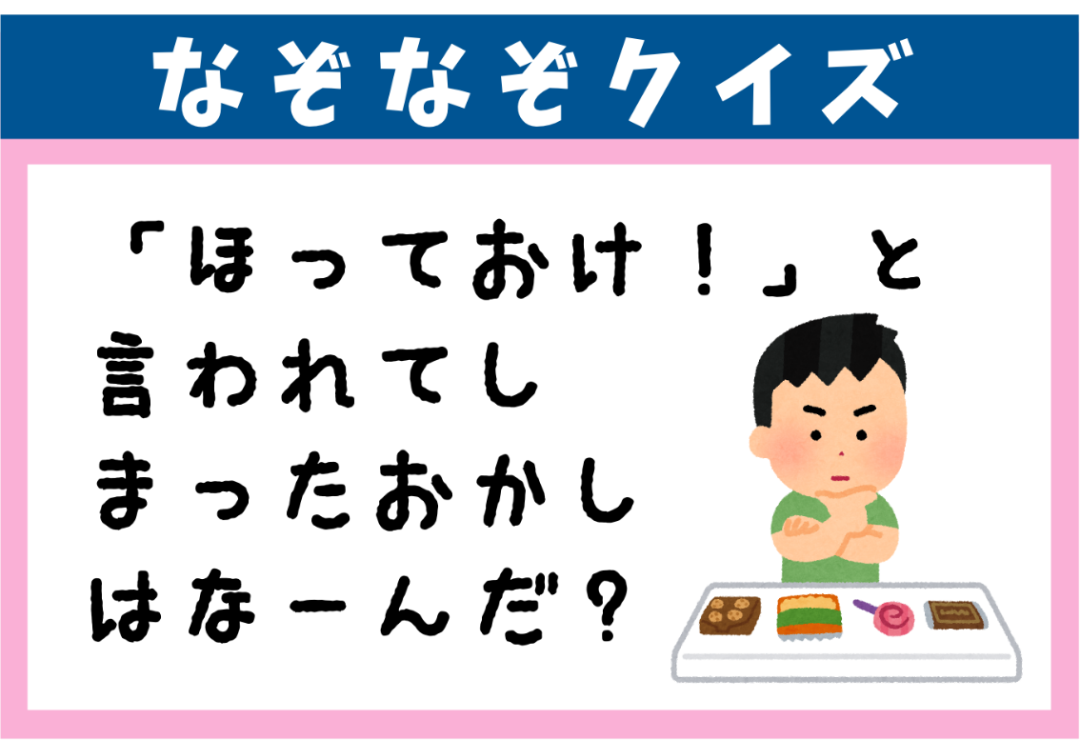

**＜１日の流れ＞**

**月～金放課後（水曜日以外）**

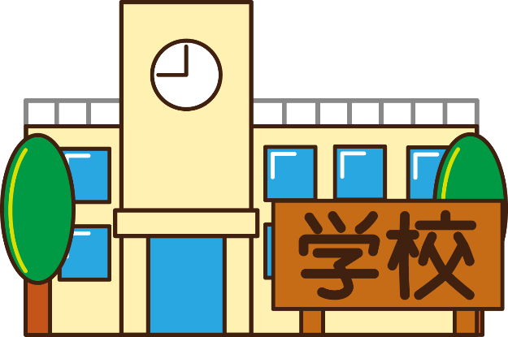 **の過ごし方**

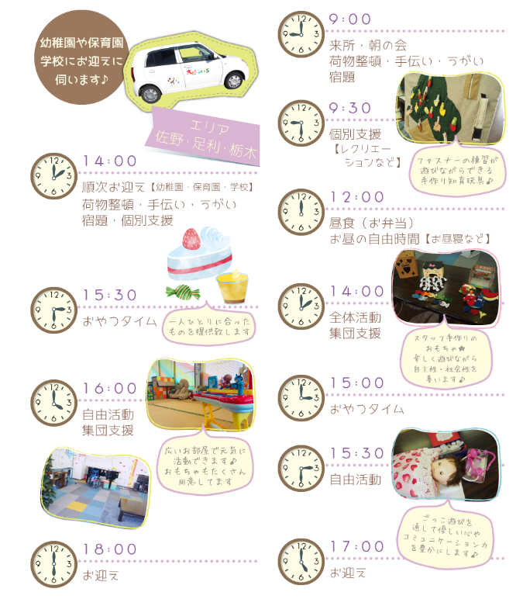

**１５：４５～１６：１０**

**学校終了後「あいあい」の車でお迎え、登所。**

手洗い、アルコール消毒、カバンの片づけの後、検温、体調確認。友達の人数確認。日付確認、他。

**１６：１０～１６：２５**

集団遊び・制作などの各種活動

**１６：２５～１６：５０**

おやつ・宿題・自由時間

**１６：５０～１７：２０**

片づけ・帰り支度・トイレ・紙芝居

乗車する車の確認・退所準備

**＜年間行事＞**

端午の節句、七夕、ハロウィン、クリスマス、お正月、お雛祭りなど、季節にあわせた行事や壁画などの作品制作を行います。



* 支援プログラムとは

　総合的な支援の推進と事業所が提供する支援の見える化を図るため、

５領域（「健康・生活」「認知・行動」「言語・コミュニケーション」「人間関係・社会性」）との関連性を明確にした事業所における支援の実施に関する計画です。

**お問い合わせ**

見学などお気軽にご相談ください！

* お電話でのお問い合わせ

**0773-75-9155**

受付時間：8:30〜17:30

* 施設の見学・ご訪問

**京都府舞鶴市下福井2-10**JR西舞鶴駅下車、宮津線又は、河守線の  
バスに乗り下福井にて下車徒歩2分



|  |  |
| --- | --- |
| 所在地 | 京都府舞鶴市下福井2-10 |
| TEL | 0773-75-9155 |
| FAX | 0773-75-9157 |
| 設立 | 平成18年10月25日 |
| 代表者 | 大槻陽子 |
| 営業日・営業時間 | 平日　8時45分〜17時45分 土曜　8時45分〜12時45分 |